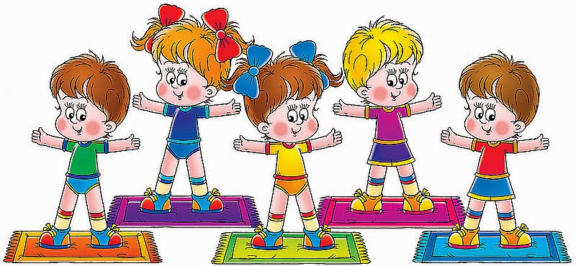

Zestaw ćwiczeń korekcyjnych -wada kończyn dolnych - płaskostopie.
Ćw.1. Chodzenie na palcach, piętach, zewnętrznych krawędziach stóp. Wykonuj ćwiczenia z podkurczonymi palcami.
Ćw.2. Zbieranie palcami stóp drobnych przedmiotów np.: małe zabawki,
kamyczki, klocki, patyczki w pozycji siedzącej. Ćwiczy prawa i lewa noga.
Ćw.3. Siedząc na stołeczku i dotykając stopami podłogi, zwijaj palcami stóp w harmonijkę kocyk, chustkę.
Ćw.4. Siedząc na stołeczku, włóż ołówek między I i II palec stopy i rysuj nim na papierze. Ćwicz lewą i prawą nogę.
Ćw.5. W pozycji siedzącej na krześle tocz małą gumową piłkę, na przemian lewą i prawą stopą.
ĆWICZ BOSO !!!

